STM32双路信号源及配置平台电路设计
随着在雷达探测、仪表测量、化学分析等领域研究的不断深入，不仅要求定性的完成目标检测，更加需要往高精度、高分辨率成像的方向发展。一方面，产生频率、幅度灵活可控，尤其是低相位噪声、低杂散的频率源对许多仪器设备起着关键作用。另一方面，电子元器件实际性能参数并非理想以及来存在自外部内部的干扰，大量的误差因素会严重影响系统的准确性。双路参数可调的信号源可有效地对系统误差、信号通道间不平衡进行较调，并且可以产生严格正交或相关的信号，这在弱信号检测中发挥重要作用。为此本文采用双通道DDS方法，以STM32为控制器，完成了一种高分辨率灵活可调的双路信号源电路设计。
最终设计出的滤波器结构参数及仿真结果如图7所示。
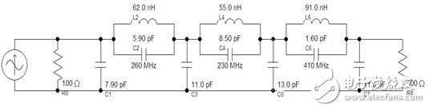
图7 7阶椭圆低通滤波器结构及参数
信号源输出电路
由于AD9958频率输出是一个电流型输出，等效模型为内阻为100KΩ的电流源。DAC输出电流的满量程值由外部电阻RSET决定，而需要设计的信号源是电压型输出并能提供一定的输出驱动能力，所以需要对ADC输出进行转换，并在滤波器后插入缓冲放大器。若采用中心抽头变压器进行电流电压变换，在低频时会造成插入损耗过大，固直接通过终端电阻来转换。输出驱动放大器采用高速放大器ADA4891-2。
ADA4891是一款CMOS、高速、高性能、低成本放大器，具有单电源供电，输入电压范围可扩展至负电源轨300mV以下，轨到轨输出级使输出摆幅可以达到各供电轨50mV以内，以提供最大的动态范围，线性输出电流150mA（-50dBc时），-3dB带宽为240MHz，功耗仅为 4.4mA。最终设计的输出电路如图8所示。
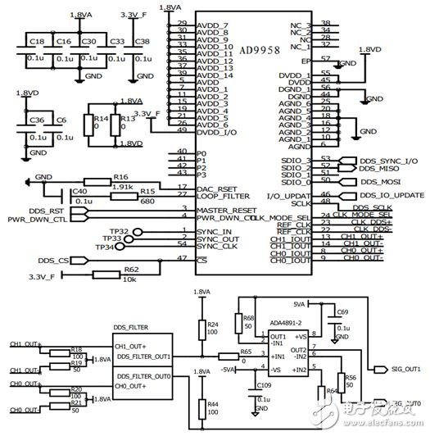
图8 AD9958输出转换及驱动电路
结果表明信号源输出特性良好，还具有集成的高、功耗低、配置灵活等优点。为了满足不同应用的需求，可调整滤波器参数或将滤波输出直接引出。由于采用了外设丰富的STM32控制器，使系统具有良好扩展性。该信号源可应用于嵌入式仪表测量、相关弱信号检测等领域，也可作为激励源为电路调试带来极大方便。

